Михайловский филиал
Муниципального бюджетного общеобразовательного учреждения
«Щекинская средняя общеобразовательная школа»

«Дидактические материалы,
направленные на развитие математической грамотности обучающихся 5 класса»

Автор: Яношева Елена Алексеевна,
учитель математики

Дидактические материалы,
направленные на развитие математической грамотности обучающихся 5 класса

Задание 1
Комплексное задание «Краеведческий музей» (2 задания)
Прочитайте текст и выполните задания 1-2
Анна Ивановна решила отправиться на три дня в Курск в гости к своему сыну. Она купила билет на автобус, который отправляется с автовокзала в 14:00.
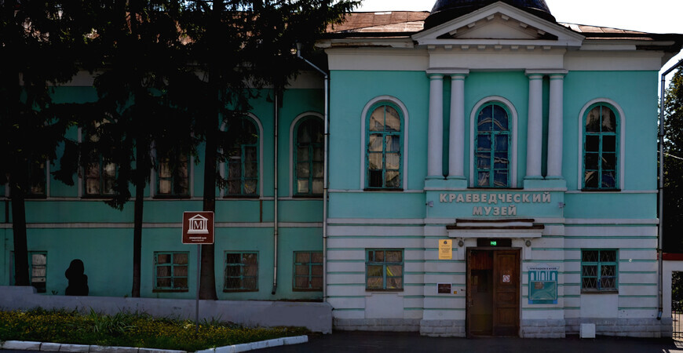
-------------------------------------------------------------------------------------------------
- В какое время Анне Ивановне нужно выйти из дома, если:
• от дома до остановки идти 7 минут;
• на трамвае ехать 25 мин;
• пройти через парк 4 минуты;
• рекомендуется прибыть на вокзал за 10 минут до отправления автобуса?
Запишите ответ и решение.
Ответ:
––––––––––––––––––––––––––––––––––––––––––––––––––––––––––––––––

Решение:
–––––––––––––––––––––––––––––––––––––––––––––––––––––––––––––––––––––––––––––––––––––––––––––––––––––––––––––––––––––––––––––––––––––––––––––––––––––––––––––––––––––––––––––––––––––––––––––––––––
- Анна Ивановна и её сын Антон Иванович решили отправиться в Курский краеведческий музей. С ними пошли жена Антона Ивановича, которая работает в этом музее, а также двое их детей – пятиклассник и дошкольница. Перед входом они увидели объявление о ценах на этот день:
Входной билет – 100 р.
Льготное посещение:
– Лица, не достигшие 16-летнего возраста, оплачивают половину стоимости входного билета. Бесплатное посещение:
– Дети дошкольного возраста;
– Работники музея;
– Члены Организации объединенных наций по вопросам образования, науки и культуры;
– Лица, имеющие льготы (например, ветераны войны и труда, инвалиды).

Антон Иванович решил оплатить билеты всей группе. Докажите, что на все билеты Антону Ивановичу потребуется менее 300 р.
Доказательство:
–––––––––––––––––––––––––––––––––––––––––––––––––––––––––––––––––––––––––––––––––––––––––––––––––––––––––––––––––––––––––––––––––––––––––––––––––––––––––––––––––––––––––––––––––––––––––––––

Задание 2
Комплексное задание «Спортивное снаряжение» (2 задания)
Прочитайте текст и выполните задания 1-2
Учитель физкультуры для проведения соревнований на зимних каникулах провёл опрос среди обучающихся 5 класса, есть ли у них санки и лыжи. На вопрос отвечали 14 человек.
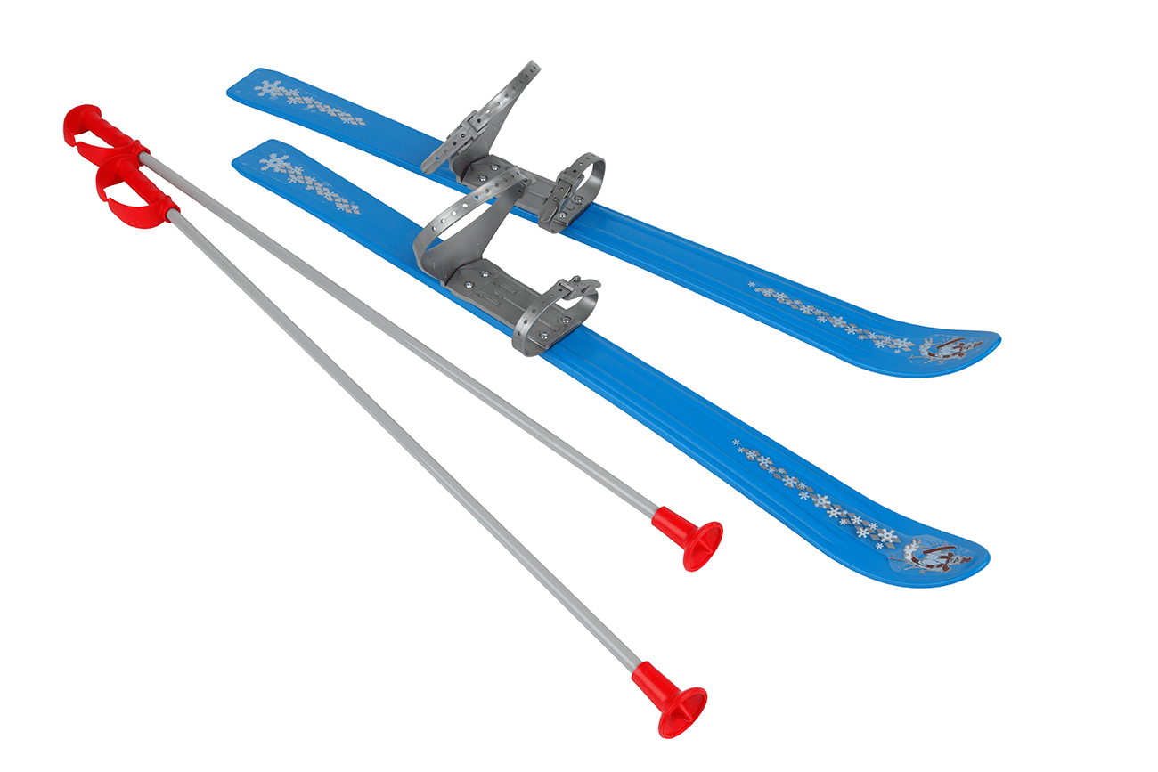 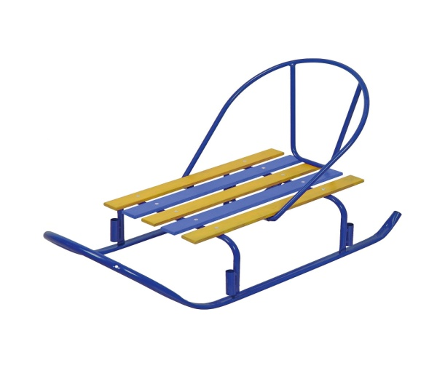 Результаты представлены в таблице 1
Таблица 1
 | 1 | 2 | 3 | 4 | 5 | 6 | 7 | 8 | 9 | 10 | 11 | 12 | 13 | 14
санки | + | - | + | + | + | + | + | - | + | - | - | + | + | +
лыжи | - | - | - | - | + | + | - | + | - | + | - | + | - | -
Обозначения: + есть, - нет.
1 На основе данных таблицы 1 заполните таблицу 2, которая показывает, сколько человек имеют санки и сколько человек имеют лыжи.
Таблица 2
снаряжение | Количество детей
Санки
Лыжи

- На основе данных таблицы 1 учитель составил утверждения. Отметьте знаком + верные утверждения.
- У каждого обучающегося есть и санки и лыжи.
- У всех обучающихся есть какое-то снаряжение для тренировок
- У всех обучающихся класса санок больше, чем лыж в 2 раза.

Задание 3

Таня решила приготовить торт «Чудо». Для этого написала список продуктов и их количество. После исследования цен в магазинах составила таблицу, куда выписала диапазон цен по каждому наименованию. Определите, в каком магазине девочке экономичнее сделать закупку продуктов.
Цена (в рублях) | Алёнка | Магнит | Окраина | Пятёрочка
Яйца (10 штук) | 80 | 95 | 90 | 83
Мука (1 кг) | 63 | 60 | 58 | 50
Сахар (1 кг) | 70 | 60 | 90 | 75
Сгущёное молоко(1 банка) | 80 | 97 | 120 | 90
Масло сливочное (1 пачка) | 105 | 114 | 140 | 123
A) Алёнка
B) Магнит
C) Окраина
D) Пятёрочка
Ответ:
Задание 4
На диаграмме указано количество тюльпанов, которые ребята 5 класса подарили женщинам на улице в честь 8 марта.
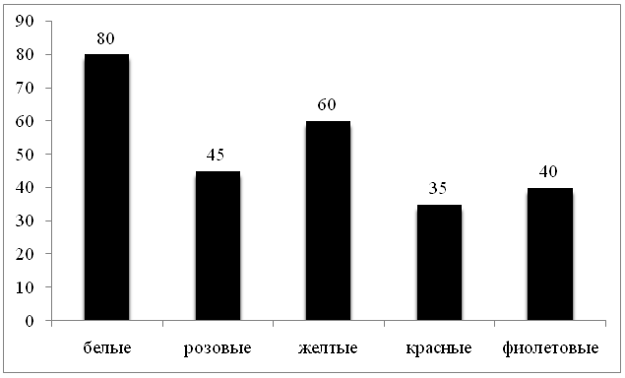

А | В
Количество жёлтых и красных тюльпанов | Количество белых и розовых тюльпанов
Выберите верное утверждение.
A) A=B
B) 2A=B
C) В=А+30
Д) В-5=А+15
Ответ:

Задание 5
Сад имеет форму квадрата со стороной 600 м. По границе сада пролегает велодорожка. Ответьте на вопросы:
- Какой путь проедет велосипедист, который въехал в сад в некоторой точке А дорожки и объехал по ней вокруг всего сада? Ответ дайте в метрах.
Ответ:
- Изобразите путь другого велосипедиста, который въехал в парк в точке А и поехал по велодорожке против часовой стрелке, проехав при этом 2км 700м.

